**RELEASE IEP VOLUNTÁRIOS 2024**

O evento IEP voluntários é composto prioritariamente por treinamentos voltados para os ODS – Objetivos de Desenvolvimento Sustentável, que contempla atualmente 17 objetivos, e que segue com sua novidade com 18º objetivo – Igualdade Étnico Racial, instituído pelos ODS Brasil.

Considerando tamanha importância foi realizado uma formação interna junto aos educadores e supervisores tendo como resultado uma programação que contribuiu para o fortalecimento da cultura da sustentabilidade através dos aprendizes. A programação foi o incentivo para a prática do exercício voluntário, atividade que traz senso de propósito para a vida, bem como, motivando e promovendo o senso de utilidade e responsabilidade social.

Foram aproximadamente um mil e quinhentas pessoas treinadas, incluindo as comunidades da capital e região metropolitana contempladas com ações dotadas de altruísmo e solidariedade com os seguintes projetos: Projeto AU – AU, Projeto Bem-estar e saúde, limpando meu mar, Fluxo solidário: Absorvendo barreiras, promovendo dignidade, juntos com a natureza, Jovens voluntários, projeto raízes voluntárias, Projeto Acolher, Reciclando Sonhos, Recicla + Projeto mão amiga e Nutri-Kids. Sendo assim, um total de 11 projetos ao todo.

A programação do EVENTO IEP voluntários nas nossas unidades IEP foram realizadas nos seguintes dias:

O núcleo Caucaia realizou no dia 09/12.

O núcleo Pacajus foi realizado no dia 11/12.

O Núcleo Eusébio foi realizado no dia 12/12.

O Núcleo Aquiraz foi realizado dia 12/12.

O Núcleo Maracanaú foi realizado de 17/12.

O Núcleo Morada Nova fará no dia 17/12.

**Registro fotográfico**

Jovens da unidade Eusébio em ação voluntária na comunidade.

ECOCINE - CINEMA E SUSTENTABILIDADE na unidade Pacajus.

OFICINA: Agenda 2030

A formação promovida pelo ECOCINE - Cinema e Sustentabilidade é uma ação formativa do projeto que visa apresentar os Objetivos de Desenvolvimento Sustentáveis - ODS e a Agenda 2030, movimento liderado pela Organização das Nações Unidas - ONU, em prol de ações sustentáveis para o nosso Planeta. A Formação traz como base a Agenda 2030 e seu pacto para um mundo melhor.

Foi promovida uma ação socioeducativa na escola Esaú Nogueira, com a proposta de proporcionar às crianças um momento de alegria e lazer através de brincadeiras interativas e dinâmicas. Juntamente com entrega das cestas básicas para famílias carentes. Cerca de 120 crianças da Escola Esaú Nogueira;

Total de 5 famílias com as cestas.

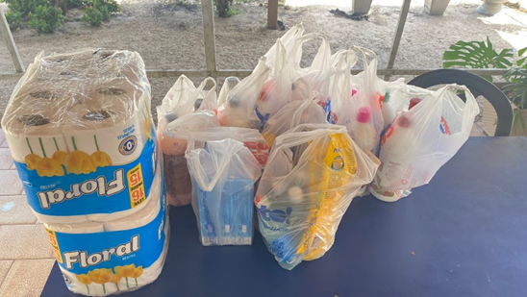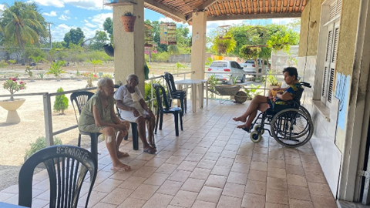

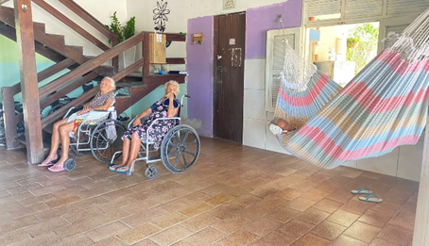

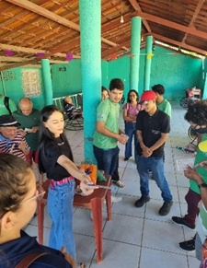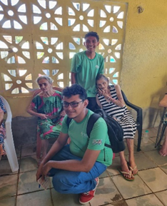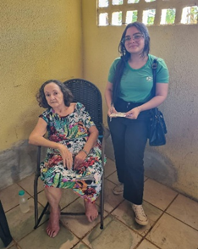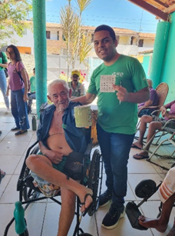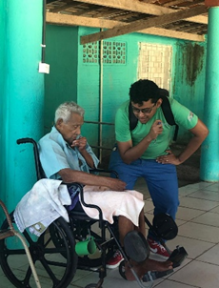

Momento realizado com grande satisfação, todos alunos interagiram e contribuíram de maneira positiva para que as ações fossem realizadas com sucesso. Os idosos amam as visitas que fazemos, é um momento que conseguimos levar um pouco de alegria e descontração para eles. Casa do Idoso em Horizonte e Pacajus, mais de 70 idosos beneficiados.

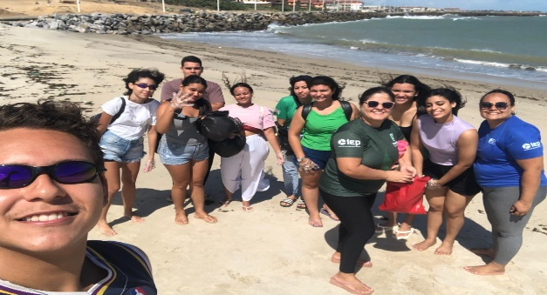

IEP voluntários, ação da turma adm 26, polo Caucaia limpeza da praia do Icaraí atendendo as ODS 14,15. Ao realizar o mutirão da limpeza foram encontrados vários resíduos. A supervisão, ressaltou a importância do voluntariado e de utilização do espaço de forma correta, e a importância de descartar o lixo corretamente pensando na vida marinha. A limpeza de praia é uma ação ambiental essencial que gera diversos impactos positivos, tanto para o meio ambiente quanto para a sociedade.

Unidade Morada Nova e Projeto Idoso Feliz realizou compra de material para doação em Limoeiro do Norte para casa do Idoso.

Projeto Nutrikids – Elaborado pela turma de ALIMENTAÇÃO, da unidade Aquiraz, que tem o objetivo de incentivar a prática da alimentação saudável pelas crianças do ensino fundamental 1, apresentando opções mais nutritivas em seu cardápio diário. Oficina de educação nutricional, atividades culinárias práticas, brincadeiras educativas, distribuição de material educativo.

